Projekt interfejsu:
Aplikacja webowa księgarni internetowej

Przedmiot: Projekt zespołowy

Grupa wykonująca:
Antoni Andrzejewski
Robert Białyński
Michał Ciszewski
Adam Swiontek Brzezinski

Informatyka niest. sem. VI
WEiI Politechnika Koszalińska

14.05.2018

1. Wprowadzenie

W niniejszym opracowaniu przedstawiono projekt interfejsu aplikacji webowej księgarni internetowej.

2. Ilustracje wyglądu stron aplikacji

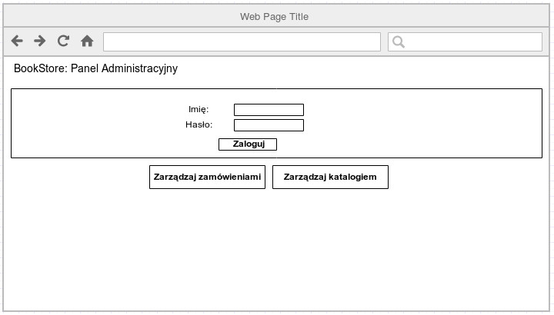
strona logowania do panelu administracyjnego

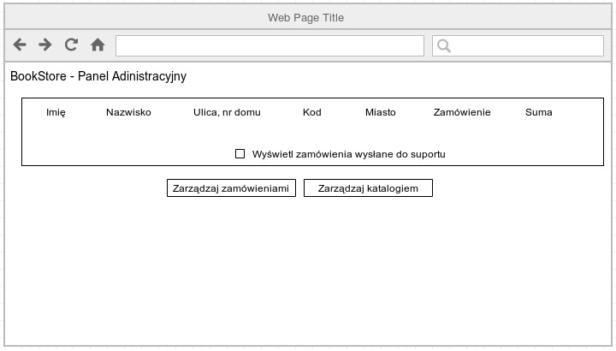
strona zarządzania zamówieniami

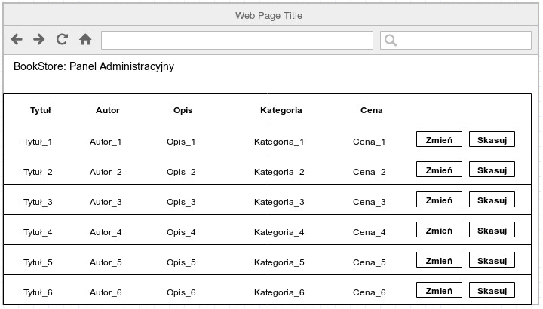
strona zarządzania ofertą księgarni

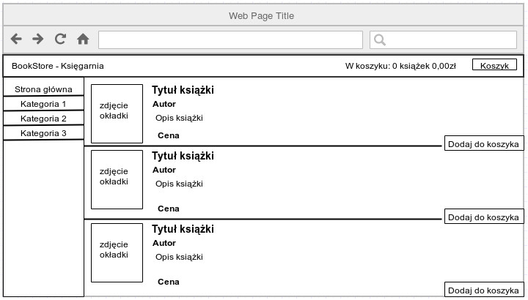
strona wykonywania zakupów

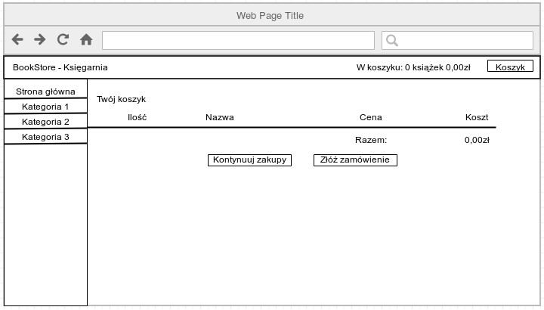
strona koszyka

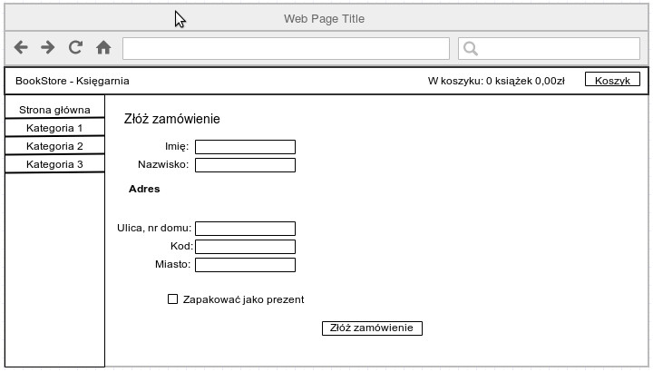
strona składania zamówienia

